# Ejercicio 1

Explica de forma concisa y clara el subsistema “Motor de renderizado” de la estructura de ejecución de un navegador. Especifica los utilizados actualmente por los navegadores principales.

# Ejercicio 2

Declara seis variables utilizando nombres acordes a su contenido:

* el precio de una sola rosa (8) y el número de rosas que tienes (70)
* el precio de un solo lirio (10) y el número de lirios que tienes (50)
* el precio de un solo tulipán (2) y la cantidad de tulipanes que tienes (120)

1. Ahora declara tres variables, una para cada una de las rosas, lirios y tulipanes que tienes, en las que colocas su precio total. Inserta los valores correspondientes en las variables utilizando las variables declaradas en el paso anterior.
2. Finalmente, declara una variable en la que almacenes el precio de todas tus flores (nuevamente, usa las variables anteriores para la inicialización). Muestra toda la información del inventario en la consola de la siguiente forma:

Rosa: precio unitario: 8 , cantidad: 70 , valor: 560

Lirio: precio unitario: 10 , cantidad: 50 , valor: 500

Tulipán: precio unitario: 2 , cantidad: 120 , valor: 240

Total: 1300

* Declaración de las variables que vamos a usar , con los valores que obtendrán realizando la multiplicación del número total por el valor ( precio ) de la flor .

* Continuamos mostrando con console.log , los valores y concatenando cadena de texto con las variable ya declaradas .

* El resultado obtenido lo podemos ver en nuestro navegador , en este caso Google Chrome . Pulsando botón derecho inspeccionar , o f12 y abrimos DEVS TOOLS .

Buscamos en consola , y observamos el resultado :

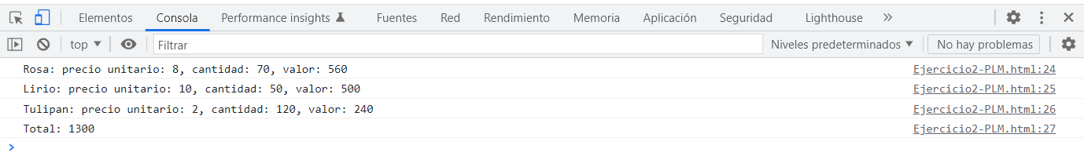

Como podemos ver , nos sale directamente le texto concatenado de las variables , y en el último el valor del total , es decir el resultado de la operación que declaramos en la variable arriba .

# Ejercicio 3

Uso de “*var*” en JavaScript

1. Define una variable saludo=”Hola” como variable local dentro de una función saludar() que muestre una ventana emergente con el valor de la variable saludo

* Invoca la función
* Muestra la variable desde fuera de la función mediante un window.alert

1. Define una variable global despedida=”Adiós” fuera de una función despedir( ) que muestre una ventana emergente con el valor de la variable despedida.

* Invoca la función
* Muestra la variable desde fuera de la función

1. Define dos variables con el mismo nombre y distinto valor: una fuera y otra dentro de una función ámbito() que muestre un window.alert de la misma. Muestra el valor de las dos mediante window.alert e invocando a la función.
2. Declara y define una variable global. Redefínela dentro de una función que la muestre mediante un window.alert. Muestra el valor de la variable mediante window.alert e invocando a la función.
3. Averigua qué son las variables automáticamente globales. Pon un ejemplo

* APARTADO 1 :

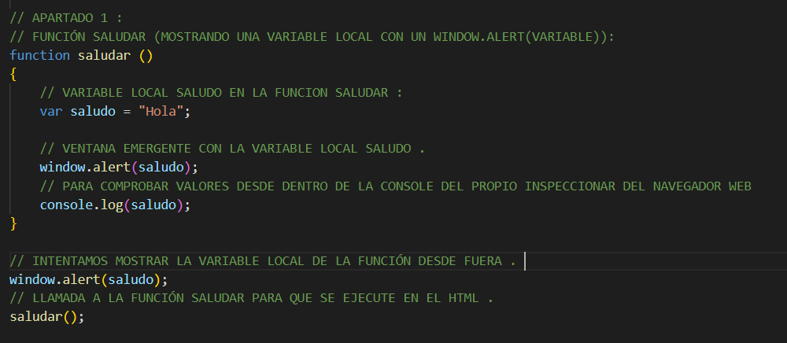

En esta primera parte , declaramos una función que tiene una variable local , que mostraremos con un window.alert en la página .

Intentamos ejecutar la variable local desde fuera de la función .

Y por último ejecutamos la función .

* APARTADO 2 :

En este apartado declaramos una variable global fuera de la función en la que pasaremos como parámetros en la función despedir , y mostraremos con un window.alert .

Posteriormente llamamos a la función para ejecutarla .

Y después mostramos la variable global con un console.log , para verlo en la consola .

* APARTADO 3:

Declaramos una variable global desde fuera que pasaremos como parámetros en la función ámbito , que en primer lugar mostraremos con un window.alert su valor , y posteriormente declararemos otra variable local a la que le modificaremos su valor , y por consiguiente cambiara su valor a mostrarlo de nuevo .

* APARTADO 4 :

En este apartado declaramos una variable global , a la que cuando declaremos la función remodelar , lo que hará es , añadirle contenido a la variable global que encontramos fuera de la variable , y por último mostrarla con un window.alert .

* APARTADO 5 :

Las variables automáticamente globales las encontramos declaradas normalmente en la parte superior , en el comienzo de lo que sería el script , en ocasiones podemos encontrarlo entre código , pero siempre fuera de funciones . Por norma general se encuentra en la parte superior debido a que se suelen declarar las variables ahí para generalizar , el código este ordenado , aunque no influye que está debajo de funciones , debido a que la lectura la realizará igual .

Pueden ser las variables de varios tipo , “var” , que indica que puede ser cualquier tipo de identificador , este tipo a veces da problemas , ya que puede detectarlo como undefined . “Let” , que sirve para identificar cualquier tipo de identificador , que nos permite declarar todo tipo de variable , en el que en cambio , este no tiene el problema de undefined . “Const” , que son las variables constantes y fijas , que pueden obtener cualquier tipo de dato .

**Entrega un pdf y los ficheros html y/o texto**

# Fecha límite de presentación

30 de septiembre de 2.022